**图论及其应用第一次作业**

**陈宇航201922010618**

1、证明：四个顶点的非同构简单图有11个。

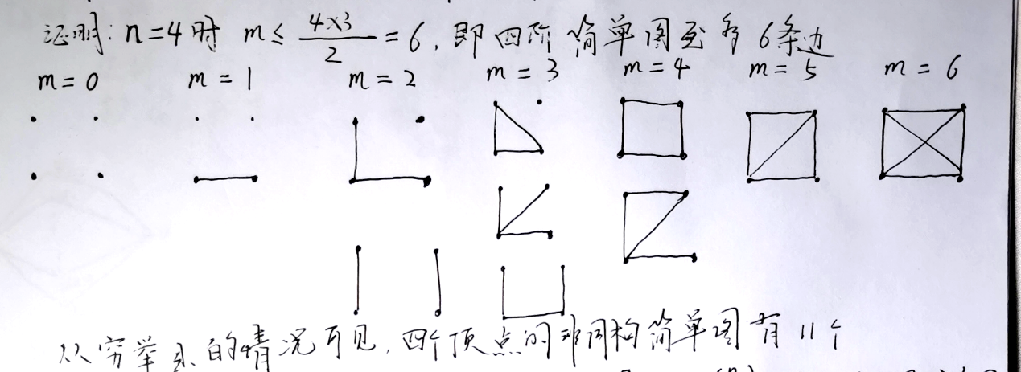

2、设*G*是具有*m*条边的*n*阶简单图。证明：*m* =当且仅当*G*是完全图。

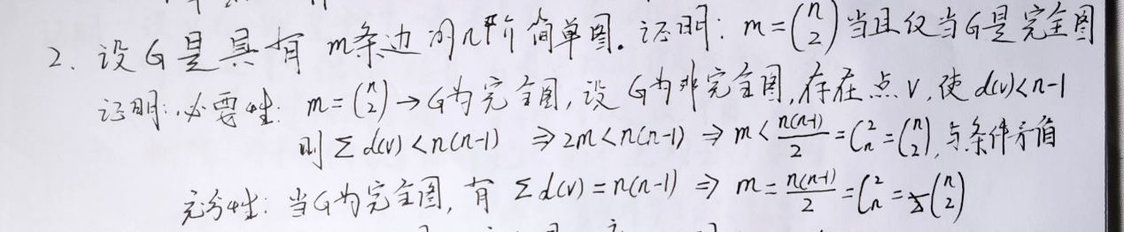

3、设△和δ是简单图*G*的最大度和最小度，则δ≤2*m* / *n*≤△。

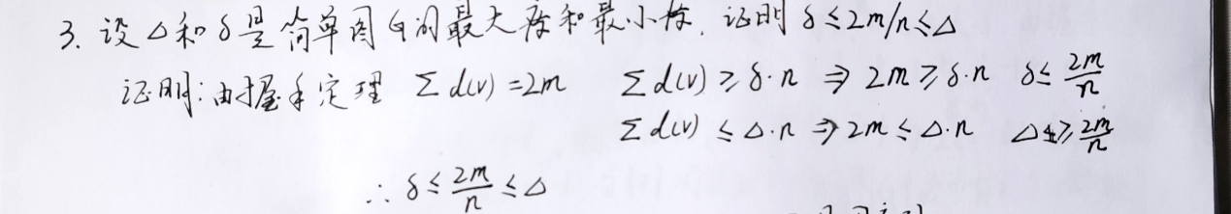

4、证明：序列 (7,6,5,4,3,3,2) 和 (6,6,5,4,3,3,1) 不是图序列。

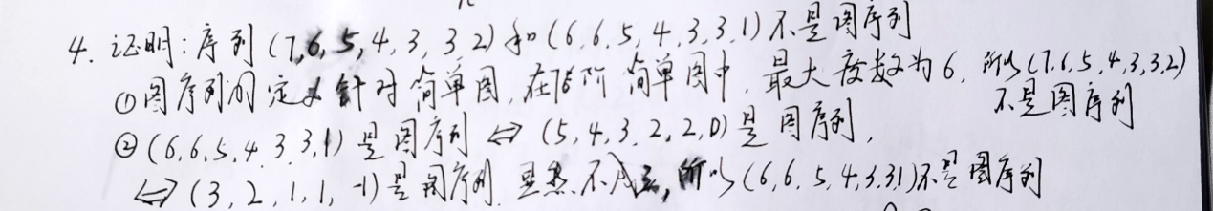

5、证明：若*G*是简单图且δ≥2，则*G*包含长至少是δ+1的圈。

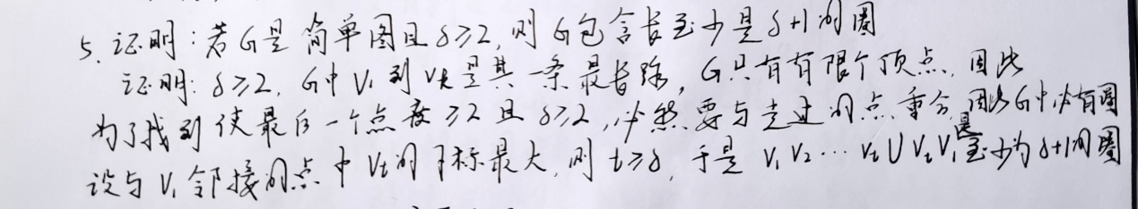

6、证明：若*G*不连通，则连通。

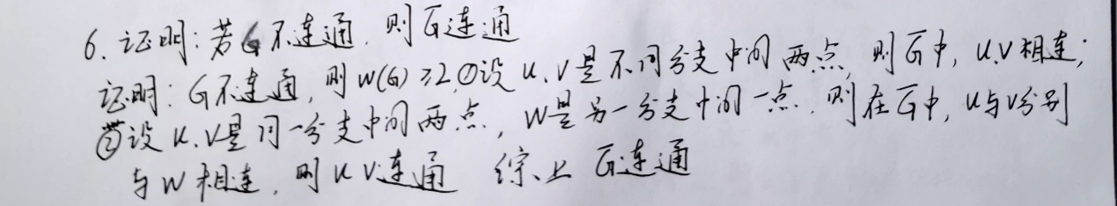

7、设*G*是具有*m*条边的*n*阶简单图，证明：若*G*的直径为2且△= *n*-2，则*m*≥2*n*-4。

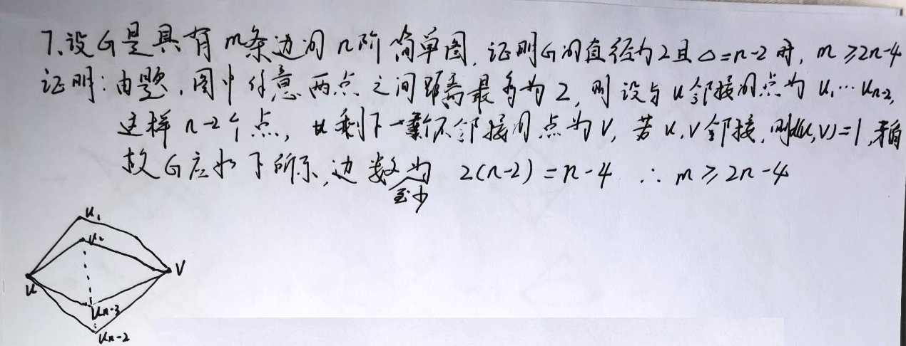

8、非平凡树的最长路的起点和终点均是1度的。

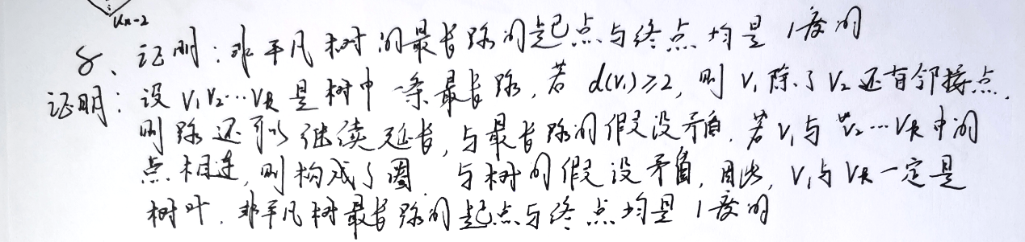

9、若是树且，则至少有个1度顶点。

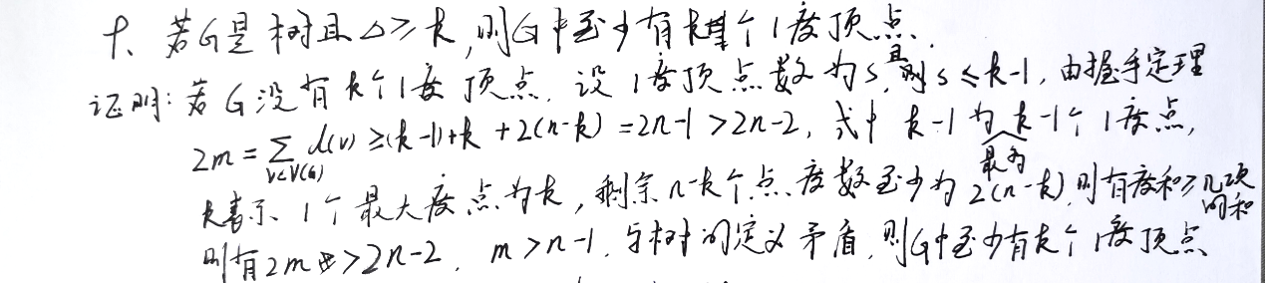

10、证明：

(1) 若的每个顶点均为偶点，则没有割边；

(2) 若是正则偶图且，则没有割边。

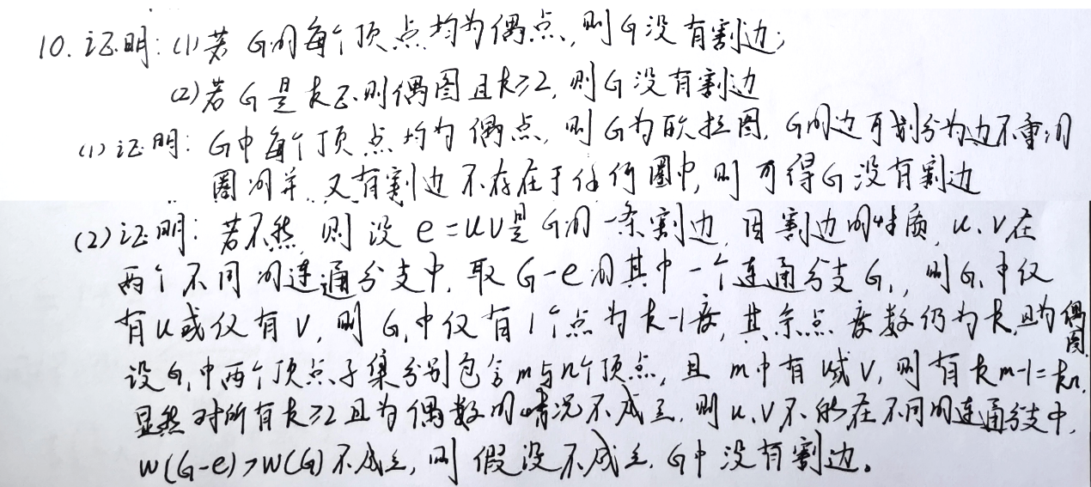

11、计算的生成树的棵数。

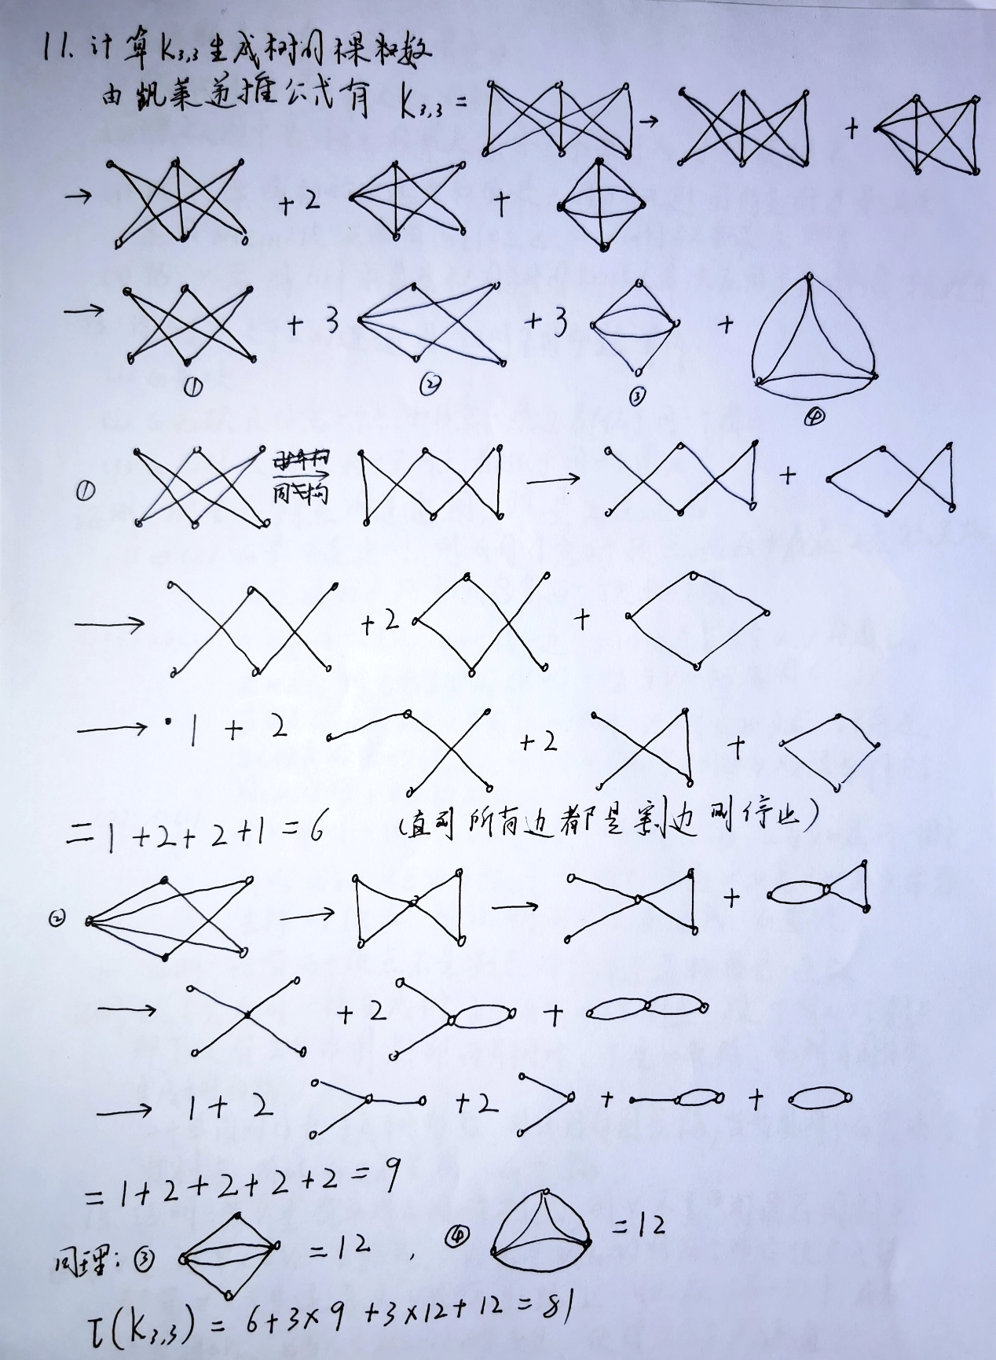

12、 克鲁斯克尔算法能否用来求：

（1） 赋权连通图中的最大权的树？

（2） 赋权图中的最小权的最大森林？如果可以，怎样实现？

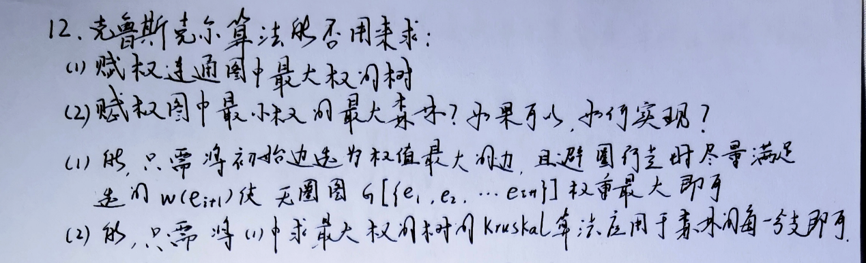

13、设*G*是阶大于2的连通图，证明下列命题等价

（1）*G*是块。

（2）*G*无环且任意一个点和任意一条边都位于同一个圈上。

（3）G无环且任意两个不同点都位于同一个圈上。

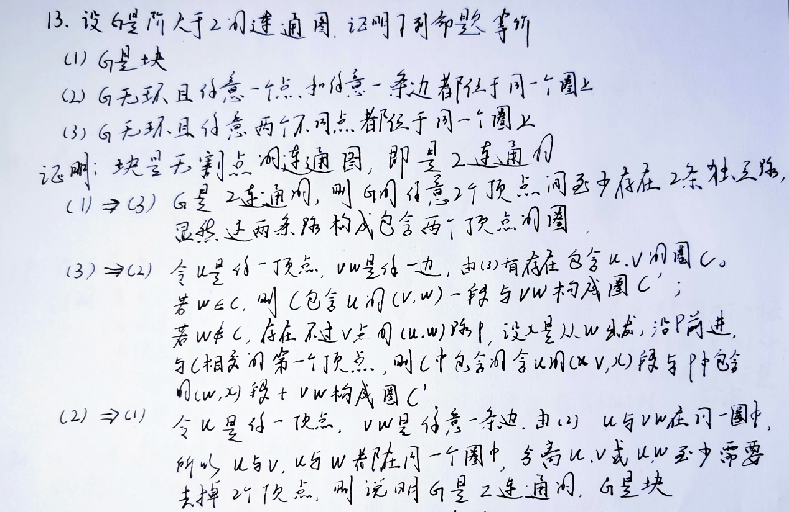

14、证明：恰有两个顶点不是割点的简单连通图是一条路。

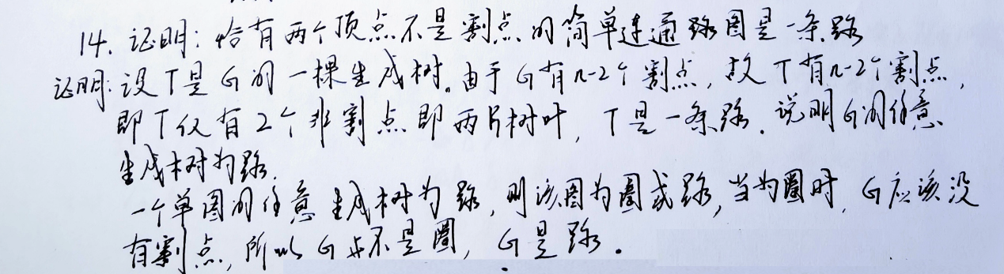

15、证明：若*v*是简单图*G*的一个割点，则*v*不是补图的割点。

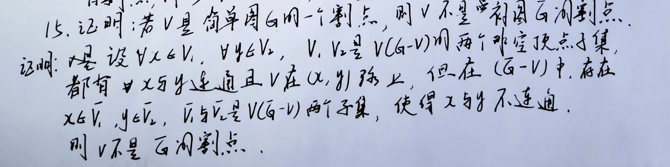

16、对图3-19给出的图*G*1和*G*2，求其连通度和边连通度，给出相应的最小点割和最小边割。

2

5

1 6 7 8 3

9

4

*G*1

1

2 6 5

7 10

8 9

3 4

*G*2

图3-19

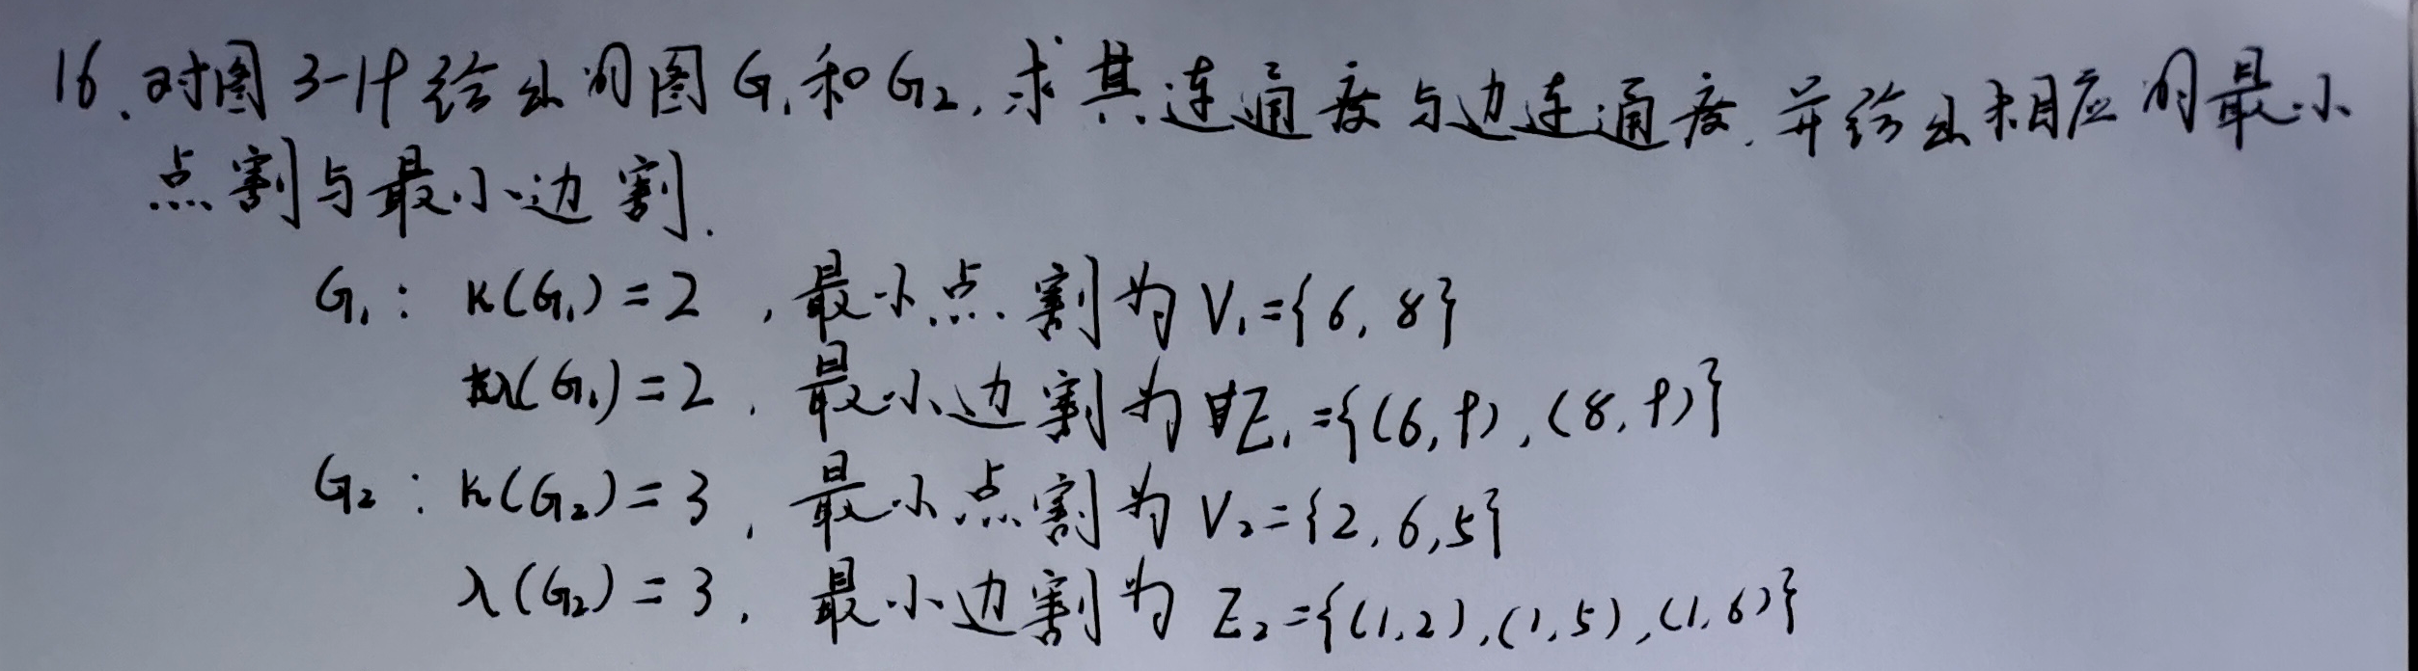

17．设*H*是连通图*G*的子图，举例说明：有可能к(*H*)>к(*G*)。

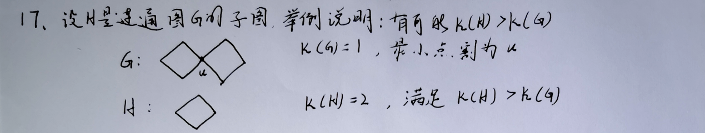

18、找出一个*n*阶简单图，使得δ= 且λ<δ。

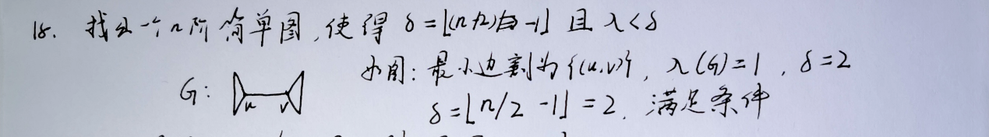

19、设*G*是度至少为2的正则偶图，证明к(*G*)≠1。

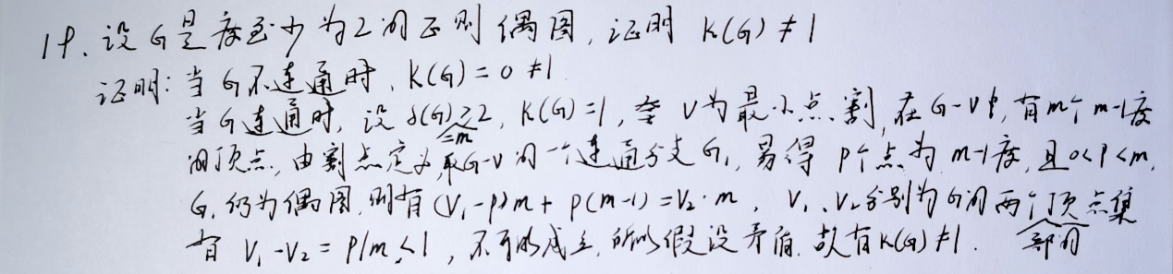

20、(1)证明：若*n*阶简单图满足δ≥*n*-2，则к=δ。

（2） 找出一个*n*阶简单图，使得δ= *n*-3，且к<δ。

